臺北市立大同高級中學(106學年度第1學期)(國中)(第2次增能研習)紀錄
- 時間：民國106年 9 月 12 日(星期二) 13時30 分
- 地點：大台北都會公園
- 出席人員：應出席8人，列席1人；實際出席6人，列席1人（見簽到表）
- 主席：陳泳志 記錄：陳泳志
- 主席致詞：
本次增能研習主題為空拍機認識與體驗，邀請講師為民碁文化事業負責人蔡建民先生。
研習內容為:
- 空拍機活動相關法律規範與限制
- 空拍機與遙控器之結構認識
- 空拍機之操作步驟
- 空拍機之攝影拍照
- 空拍機手動體驗練習
- 業務報告：
無
- 提案討論：
無
- 臨時動議：
無
- 散會：民國106年 9 月 12 日(星期二) 15時30 分

備註：
- 學年度學期別：視實際情形調整。
- 部別：可視需要輸入高中部或國中部。
- 主席、記錄輸入姓名不簽名。
- 業務報告、提案討論之名稱可視實際情形微調。
- 請注意記錄(動詞)與紀錄(名詞)之區別。

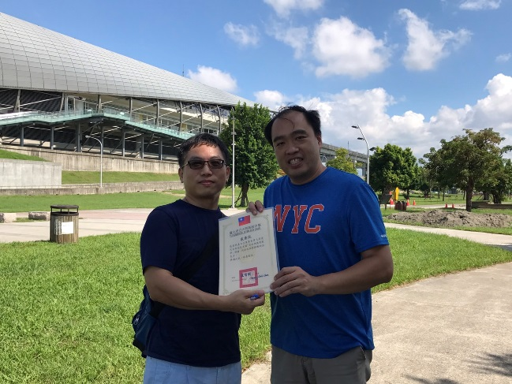 | 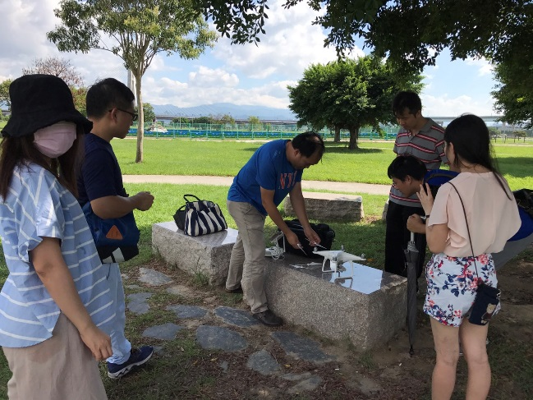
講師為民碁文化事業負責人蔡建民先生 | 空拍機與遙控器之結構認識
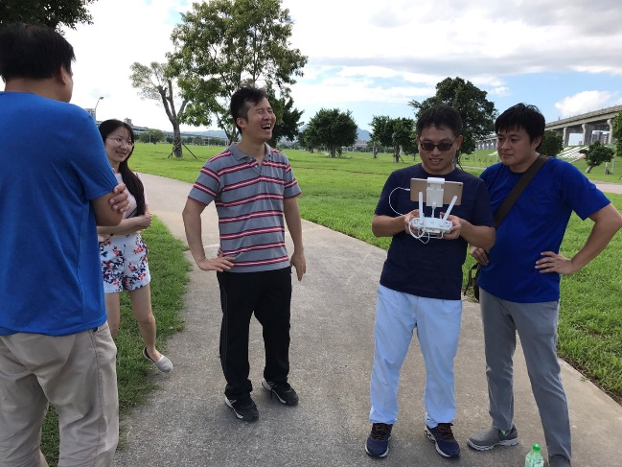 | 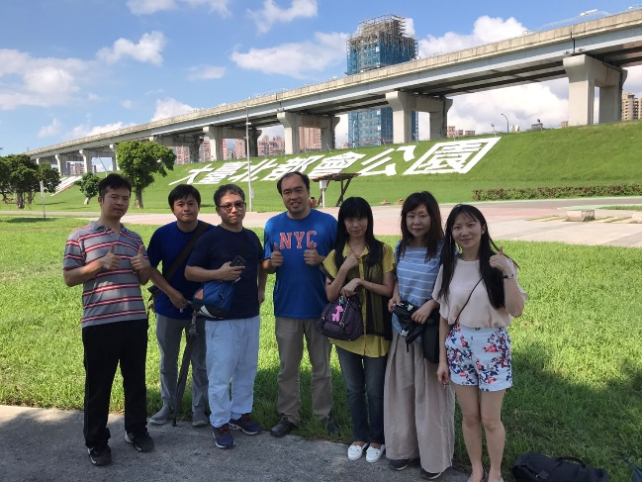
空拍機手動體驗練習 | 研習結束賦歸

